Tamanho de parcelas para avaliação de produtividade na cultura da soja

Andressa Strenske (PIBIC/Fundação Araucária/Unioeste), Edmar Soares de Vasconcelos (Orientador), e-mail: edmar.vasconcelos@unioeste.br

Universidade Estadual do Oeste do Paraná/Centro de Ciências Agrárias/Marechal Cândido Rondon, PR.

Ciências Agrárias/Agronomia

Palavras-chave: Glycine max L., experimentação agrícola, planejamento experimental.

Resumo
O presente trabalho objetivou avaliar tamanhos de parcelas para avaliação da produtividade em experimentos de soja. Foram cultivadas três áreas com soja, implantadas sob área de milho destinada a produção de silagem no município de Marechal Cândido Rondon, situado no oeste do Paraná. A produtividade foi constituída por seis tratamentos estabelecidos para cada área sendo dois tratamentos constantes e três tratamentos variáveis entre as áreas de cultivo. O delineamento experimental utilizado foi o inteiramente casualizado sendo os dados analisados seguindo esquema de análise conjunta apresentando diferentes repetições. O tamanho de parcela ideal para avaliação da produtividade da soja para a área 1 foi de 22m² e para a área 2, correspondeu a 6,87m. Não foi constatada significância do modelo para a área 3.
Introdução

A soja é a cultura anual de maior expressão econômica no Brasil, sendo fundamental a atuação do setor de pesquisa para a continuidade da evolução. Trabalhos de pesquisa relacionados a cultura da soja são fundamentais para o desenvolvimento de novas tecnologias de cultivo e obtenção de materiais genéticos que resultarão em maiores produtividades (Zilli et al., 2006).
Contudo, pesquisas envolvem um planejamento experimental sendo que, segundo Lopes et al. (2005) a confiabilidade do experimento depende do seu planejamento, execução e obtenção dos resultados.
Visando a melhoria da precisão experimental, o trabalho teve por objetivo avaliar tamanhos de parcelas e sua influência na determinação de produtividade em experimentos de soja, conduzidos em Marechal Cândido Rondon – PR.

Material e Métodos

As mensurações do experimento foram realizadas em diferentes áreas na Estação Experimental Professor Dr. Antônio Carlos dos Santos Pessoa, situada no município de Marechal Cândido Rondon – PR. A semeadura ocorreu sobre cultivo de milho destinado a produção de silagem com um espaçamento de 50.
O delineamento experimental utilizado foi o Inteiramente Casualizado – DIC sendo os dados analisados seguindo esquema de análise conjunta apresentando repetições diferentes.
A produtividade foi constituída por seis tratamentos estabelecidos para cada área, sendo três tratamentos constantes e três variáveis entre as áreas de cultivo. Os dois primeiros tratamentos constantes para as três áreas foram: 4,0m² e 40,0m² representando os tratamentos um e dois, respectivamente, nos quais foram realizadas três repetições para cada tratamento. Correspondem aos tratamentos três, quatro e cinco, respectivamente, para a área um: 736,0m²; 1472,0m² e 6144,0m²; para a área dois: 1032,0m²; 2064,0m² e 6192,0m² e, para a área três: 1260,0m²; 2520,0m² e 7560,0m², sendo realizada nestes, uma repetição para cada tratamento. Tal variação foi necessária para ajustar o tamanho da área com a plataforma da colhedora, facilitando a operacionalização da colheita do experimento. O tratamento seis contempla a área total de avaliação, correspondendo a três hectares servindo como comparativo de produtividade.
Os resultados foram tabulados e submetidos à análise de variância com o auxílio do sistema estatístico R e regressão linear e não linear por vários modelos individuais com auxílio do aplicativo computacional GENES (Cruz, 2013).

Resultados e Discussão

Pela análise de variância para produtividade (Tabela 1), verificou-se interação entre áreas e tamanho de parcelas.
A característica produtividade apresentou CV de 11,02% classificado como médio, pois apresenta valor entre 10 e 20% (Pimentel-Gomes, 2009). A interação constatada entre áreas e tamanho de parcela aponta que a implantação da cultura da soja sob diferentes condições ambientais interfere no tamanho de parcela a ser utilizado para avaliação da produtividade.
Tabela 1. Resumo da análise de variância dos dados de produtividade (kg ha⁻¹) de soja semeada no ano agrícola 2015/2016 no município de Marechal Cândido Rondon – PR.
Fontes de Variação | GL | QM
Áreas (A) | 2 | 35961,00^{ns}
Tamanho de Parcela (TP) | 5 | 1041479,00**
A x TP | 8 | 271503,00**
Resíduo | 23 | 60297,00
Média |  | 2228,68
CV (%) |  | 11,02
** Significativo a 1% de probabilidade de erro pelo teste F; ^{ns} Não significativo pelo teste F a 1% de probabilidade de erro.
Para a característica produtividade em cada área foi realizada a regressão de vários modelos individuais constatando-se significância dos resultados para o modelo hiperbólico 1. Assim, todas as áreas apresentaram comportamento semelhante.
Em relação a área 1 (Figura 1) observa-se que a estabilização ocorre nos primeiros tamanhos de parcela demonstrando através da equação que o tamanho de parcela ideal para produtividade da soja situa-se em 22,0m² com um nível de acerto do modelo de 99,07%. Tais resultados foram superiores aos encontrados por Pignarato e Gonçalves (1972), Martin et al. (2005), Martin et al. (2007), Humada González et al. (2015) que atestaram tamanhos ótimos de parcela para a cultura da soja de 1,81m²; 3,96m²; 8,14m² e entre 4 e 5m², respectivamente.
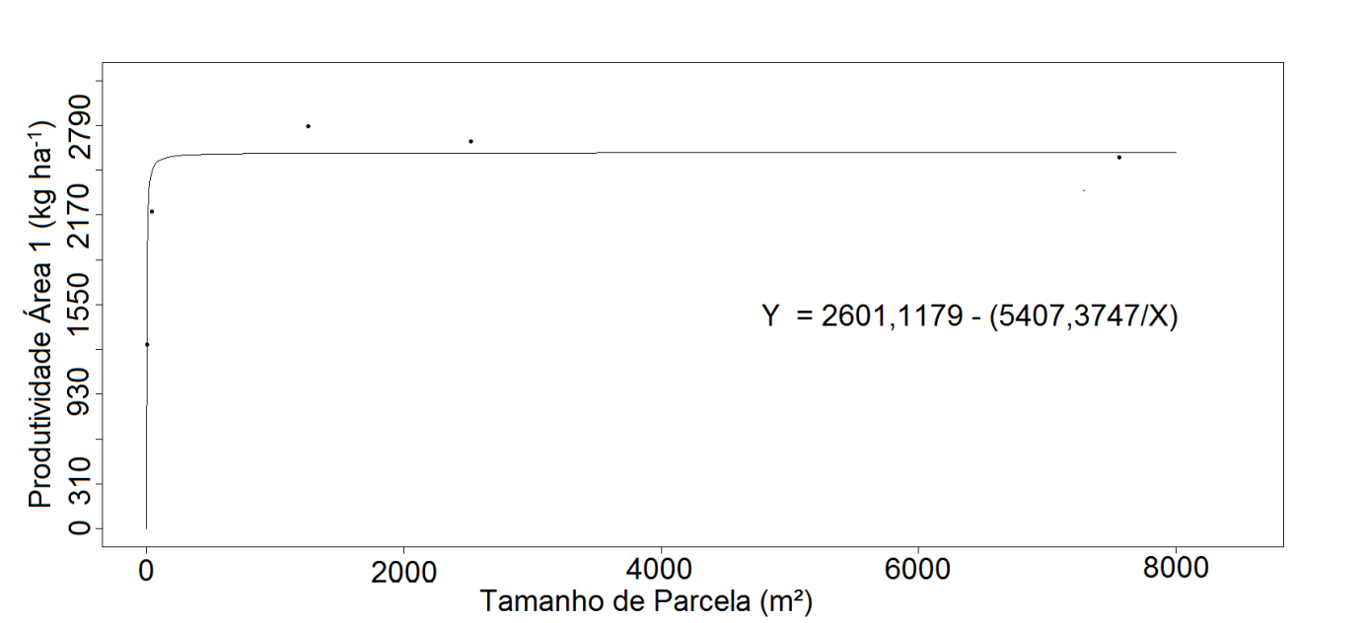

Figura 1. Produtividade da soja na área 1 em relação ao tamanho de parcelas utilizadas para cultura da soja, Marechal Cândido Rondon-PR, 2015/2016.

Significância da equação: p = 0,0093.

Na área 2 (Figura 2), o efeito do tamanho de parcela não foi significativo tendo o modelo hiperbólico 1, para determinação do tamanho ideal da parcela na cultura da soja, significância de 6,93%.

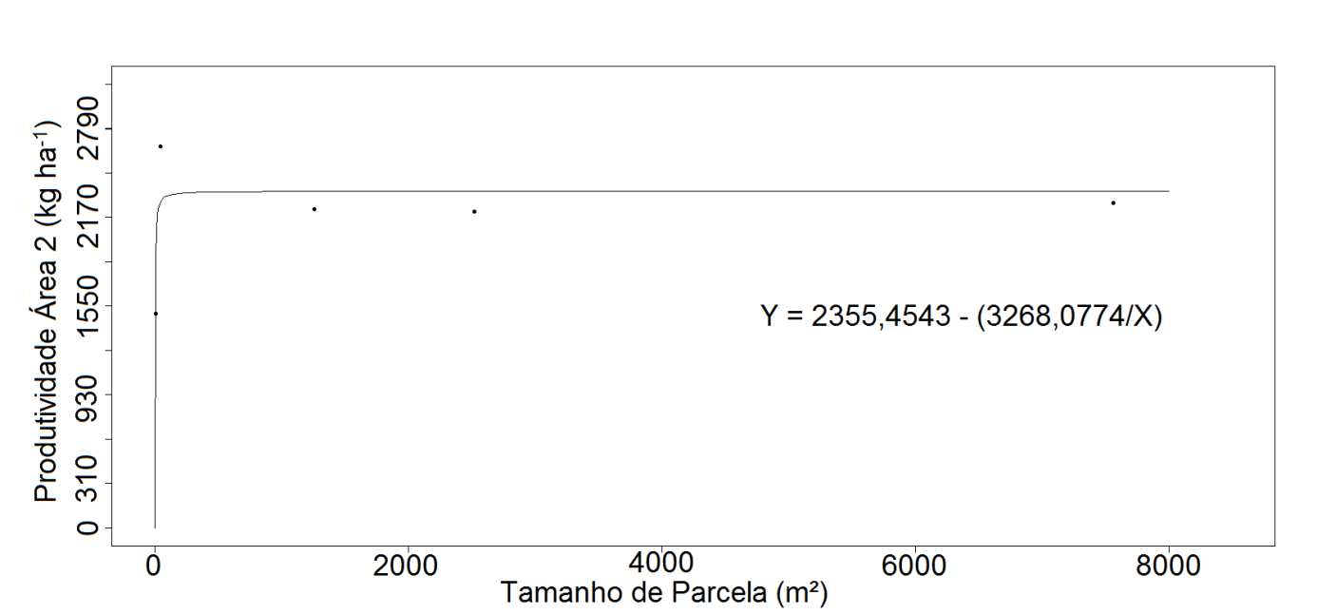
Figura 2. Produtividade da área 2 em relação ao tamanho de parcelas utilizadas para cultura da soja, Marechal Cândido Rondon-PR, 2015/2016.
Significância da equação: p = 0,0693.

O comportamento observado na área 3 (Figura 3), é semelhante as demais áreas testadas, no entanto, evidencia-se através do modelo com nível de acerto de 98,03%, que o tamanho ideal é de 6,87m².
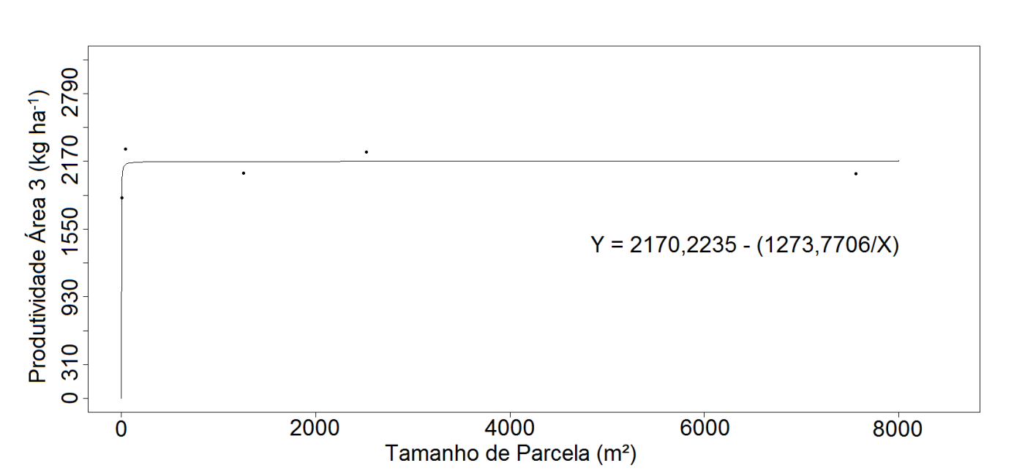

Figura 3. Produtividade da área 3 em relação ao tamanho de parcelas utilizadas para cultura da soja, Marechal Cândido Rondon-PR, 2015/2016.

Significância da equação: p = 0,0197.

Este valor foi inferior ao encontrado na área 1 neste experimento e mais próximo ao valor determinado por Martin et al. (2007) de 8,14 m² e também por Humada González et al. (2015) com parcelas ótimas entre 4 e 5m².

Conclusões

O tamanho de parcela ideal para avaliação da produtividade da soja para a área 1 foi de 22m² e para a área 2, correspondeu a 6,87m. Não foi constatada significância do modelo para a área 3.

Agradecimentos

À Fundação Araucária e a Universidade Estadual do Oeste do Paraná pela bolsa concedida e possibilidade para o desenvolvimento da pesquisa.

Referências

Companhia Nacional de Abastecimento – Conab. (2016). Séries históricas de produção de grãos http://www.conab.gov.br. Acesso em 01 de maio de 2016.

Cruz, C.D. (2013). Genes - a software package for analysis in experimental statistics and quantitative genetics. Acta Scientiarum, 35, 271-276.

Humada González, G. G; Morais, A. R. de; Bruzi, T. A.; Liska, G. R.; Bortolini, J.; Aguilera, L. A. (2015). Método da curvatura máxima do coeficiente de variação na determinação do tamanho ótimo de parcela em experimento com soja. In: Anais do Congreso Agrario Del IPTA. Encarnacion: IPTA.

Lopes, S.J., Storck, L., Lucio, A.D.C., Lorentz, L.H., Lovato, C., Dias, V. de O. (2005). Tamanho de parcelas para produtividade de grãos de sorgo granífero em diferentes densidades de plantas. Pesquisa Agropecuária Brasileira, 40, 525-530.

Martin, T. N.; Dutra., L. M. C.; Jauer, A.; Storck, L.; Zabot, L.; Uhry, D.; Santi, A. L.; Stefanelo, C.; Lucca Filho, O. A. (2005). Tamanho ótimo de parcela e número de repetições em soja (Glycine max (L.) Merril). Ciência Rural, 35, 271-276.

Martin, T.N.; Jauer, A; Dutra, L.M.C.; Santi, A.L.; Zabot, L. (2007). Metodologia experimental para rendimento de grãos de soja em condições de restrição de espaço. Bragantia, 66, 521-526.

Pignarato, I.A.; Gonçalves, H. M. (1972). Estimativa de melhor tamanho de parcela para experimentos de soja. Agronomia Sulriograndense, 8, 153-159.

Pimentel-Gomes, F. (2009). Curso de estatística experimental. Piracicaba: Fealq.

